**HASIL LAPORAN AHIR MODULE OPENEDUCAT KELOMPOK 5**

Nama Anggota Kelompok :

1. Ahmad Dhani
2. Achmad Syazilli
3. Dedi Rosadi
4. Fatiha Nurmalasari
5. Jahidin Soleh
6. Misyi Ambar Meisyarah (Project Manager)
7. Peggi Kurnia Pringga
8. Sandi Iskandar (Scrum Master)
9. Widya Chaerunissa
10. Zaenal Ramadhon

Pembagian tugas : nama anggota:

1. Analisa pada modul Faculties Ahmad Dhani

2. Analisa pada modul Student Achmad Syazilli

3.Analisa pada modul Admission Fatiha N

4.Analisa pada modul Attendence Peggi Kurnia P

5.Analisa pada modul Exam Jahidin S

6.Analisa pada modul Library Widya C

7.Analisa pada modul Timetables Zaenal R

8. Analisa pada modul Parent Dedi R

9.Mengawasi Jalannya Scrum,Print tugas Sandi Iskandar

10.Pembagian tugas,Print Gantchart, Misyi Ambar M

& Laporan hasil ahir

Aplikasi yang kita gunakan berkaitan dengan project ini diantaranya

-Trello

-Odoo Community v14

-Openeducat v14

*Berikut saya akan sedikit bahas dari masing-masing aplikasi diatas*

**Apa itu Trello?**

Trello adalah aplikasi kolaborasi yang memungkinkan Anda untuk mengatur berbagai proyek dalam satu tempat. Dengan Trello, semua orang di proyek tersebut bisa tahu apa yang sedang dikerjakan, siapa yang mengerjakannya, dan sudah sejauh mana ia mengerjakannya.

Anggap saja Trello adalah sebuah papan tulis yang penuh dengan sticky notes. Di masing-masing sticky notes tertulis mengenai tugas Anda pribadi dan tugas tim secara keseluruhan. Lalu, di setiap sticky notes tersebut juga terdapat foto, lampiran dari berbagai sumber, serta kolom komentar.

**Apa itu Odoo?**

Odoo merupakan sebuah software aplikasi bisnis yang mencakup [CRM](https://id.wikipedia.org/wiki/Manajemen_hubungan_pelanggan) (Customer Relationship Management) atau menurut pengertiannya sendiri CRM adalah strategi bisnis yang memadukan proses, manusia dan teknologi. Selain itu, software ini juga mencakup Project Management, Penjualan (Sales), Manufaktur, Warehouse, serta Manajemen Keuangan.

Untuk pengertian lebih mendalam, Odoo merupakan sebuah sistem atau software manajemen [open source](https://id.wikipedia.org/wiki/Sumber_terbuka), yang sangat mudah untuk digunakan dan diintegrasi.  Bentuk dari sistem Odoo ini sendiri ada bermacam, diantaranya adalah berbasis web, desktop serta mobile,. Selain itu, software ini memiliki banyak kelebihan seperti memiliki dan didukung oleh banyak komunitas, modul yang lengkap dan terintegrasi, pemasangan yang mudah, dan juga biaya yang terjangkau.

Dengan memanfaatkan fungsionalitas OpenERP atau Odoo ke level yang lebih tinggi, hal ini akan dapat memberikan banyak keuntungan untuk Anda. Dikarenakan software ini merupakan open source dan memiliki kemampuan ERP (sebuah konsep untuk merencanakan dan mengelola sumber daya sebuah perusahaan), sehingga software ini memiliki lebih banyak penawaran selain fungsionalitas dari  Enterprise Resource Planning (ERP) itu sendiri. Selain itu, Odoo juga mendapat dukungan dari banyak komunitas yang dinamis, sangat fleksibel dan mudah untuk disesuaikan dengan kebutuhan bisnis Anda

**Apa itu OpenEducat?**

OpenEduCat adalah solusi manajemen institusi pendidikan modular dan open-source. Ini menggabungkan teknologi yang kuat dan unik ke dalam satu platform untuk membantu organisasi pendidikan dalam manajemen, melibatkan, berkomunikasi, dan berkolaborasi secara efektif dengan siswa, guru, dan staf administrasi.

Dan karena pembuat OpenEduCat sadar bahwa setiap sekolah atau universitas memiliki caranya sendiri dalam melakukan sesuatu, platform dibuat agar fleksibel. Dengan demikian, saat Anda memperoleh solusi, Anda dapat menyesuaikannya dengan modul yang relevan, ERP, CRM, platform sosial, dan aplikasi pihak ketiga lainnya. Serangkaian API yang kuat juga tersedia untuk memungkinkan Anda menggunakan lebih banyak kontrol atas penyesuaian dan integrasi Anda.

Dalam OpenEducat ada banyak module yang akan kita gunakan , disini kami akan menjelaskan tentang modul Faculties, Student, Admission, Attendence, Exam, Library, Timetables, & Parent.

Berikut hasil analisa dari kelompok kami :

1. **Analisa Admission**
2. Pengertian Admission :

Admission ( Penerimaan ) adalah Proses dimana suatu lingkungan sekolah menerima peserta didik dengan system yang dimiliki oleh sekolah tersebut. Penerimaan peserta didik baru dilandasi dengan berkas, nilai, aspek tes yang dilakukan sekolah, dll.

1. Fungsi dari Admission :

Modul ini memungkinkan peserta didik untuk mengatur proses penerimaan secara efisiensi. Peserta didik dapat mengatur detail biaya dan menambahkan batasan pada proses penerimaaan melalui daftar masuk.

1. Daftar Penerimaan peserta didik baru :

Buat daftar penerimaan peserta untuk memulai proses penerimaaan . peserta dapat mengatur rincian biaya, durasi waktu, jumlah maksimum. Aplikasi yang disediakan disetiap jenjang pendidikan berbeda-beda tergantung sekolah tersebut.

1. Aplikasi , bayar biaya, dan jadilah pelajar :

Berdasarkan pendaftaram , peserta diddk dapat mendaftar untuk kursus tertentu dan berjalan dalam tahapan yang berbeda. Lakukan pembayaran biaya dan lanjutkan untuk membuat daftar peserta didik.

1. Pembayaran biaya peserta didik :

Sekolah membuat faktur untuk biaya masuk, lakukan pembayran dan melanjutkn untuk pendaftaran mahasiswa.

1. Laporan analisis penerimaan peserta didik baru :

Laporan analisis membuat rincian singkat tentang penerimaan untuk periode tertentu.

1. **Flowchart Admission**

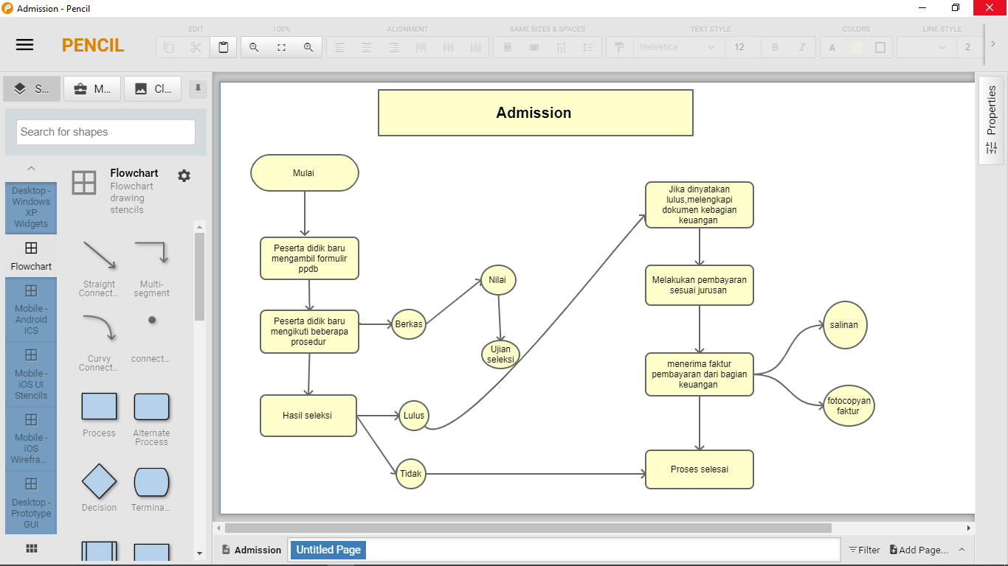

**EXAM PADA OPEN EDUCATE**

Analisis Exam (Ujian ) Pada OpenEducate

Pada exam terdapat 3 menu Yaitu Ujian , Umum dan Konfigurasi.

1. Ujian

Menu Ujian Memiliki beberapa Tabel Yaitu 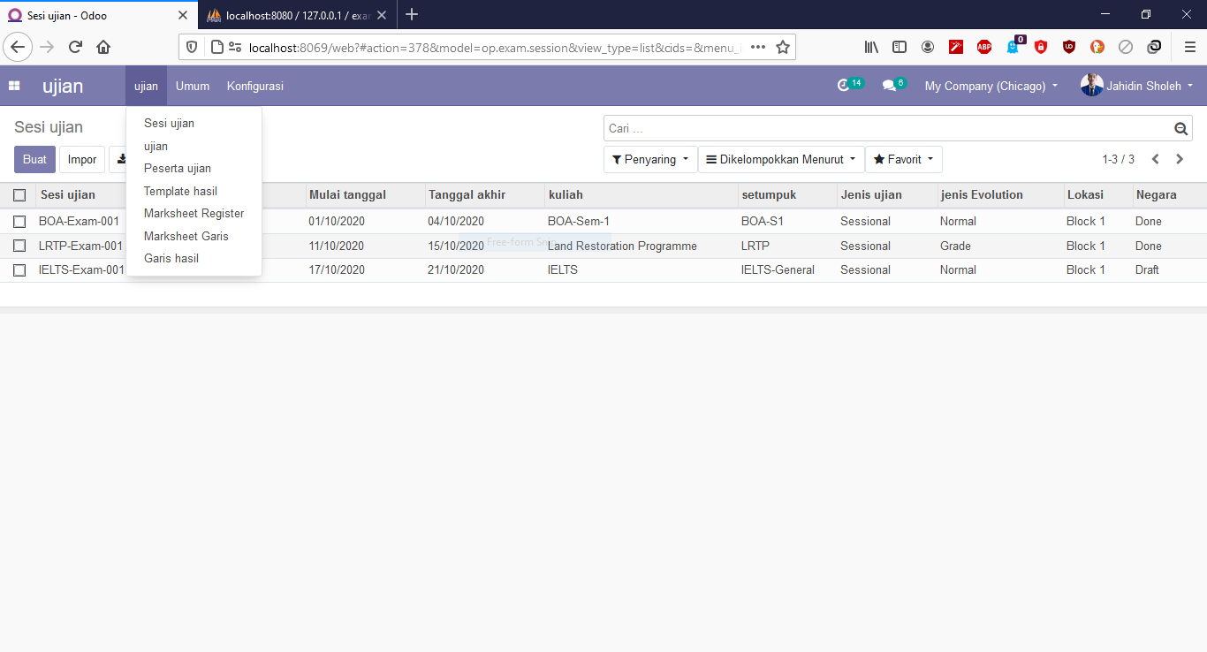

1. Sesi Ujian

Adalah Penempatan Waktu Pelaksanaan Ujian

Yang Memiliki Beberapa Tabel seperti Berikut.



1. Ujian

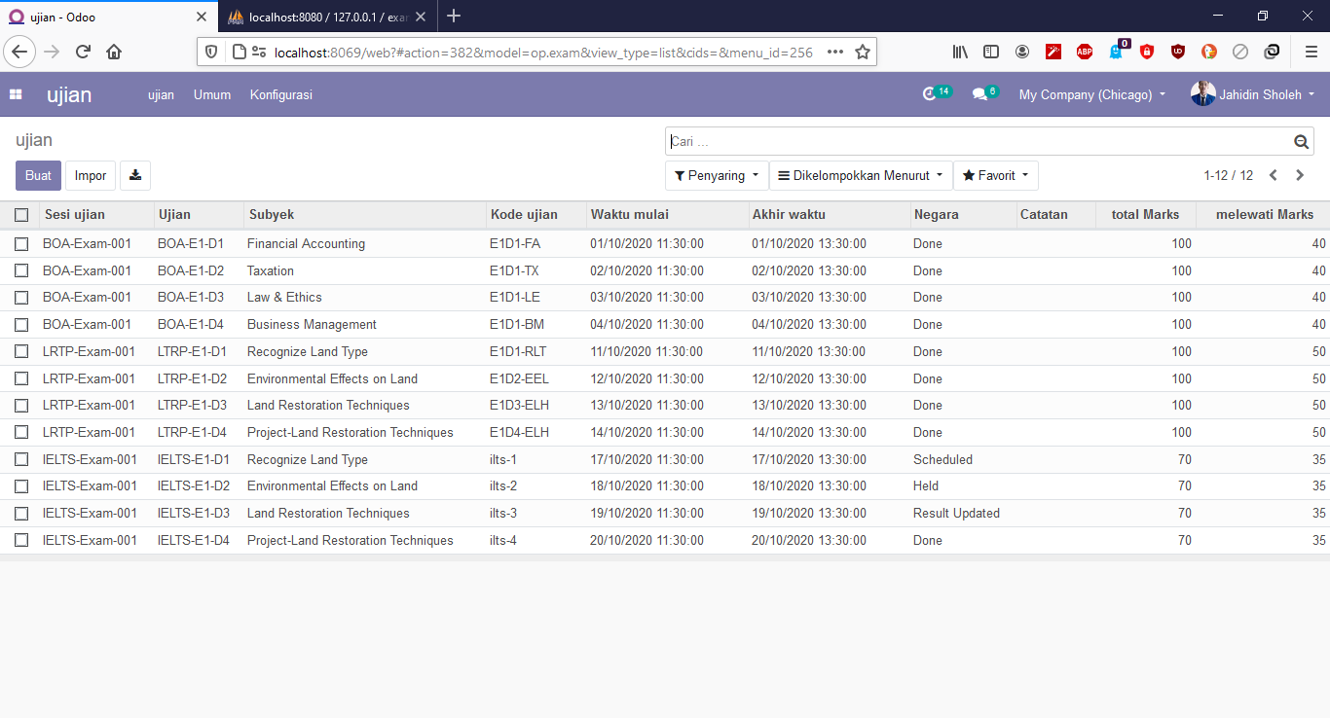

1. Peserta Ujian

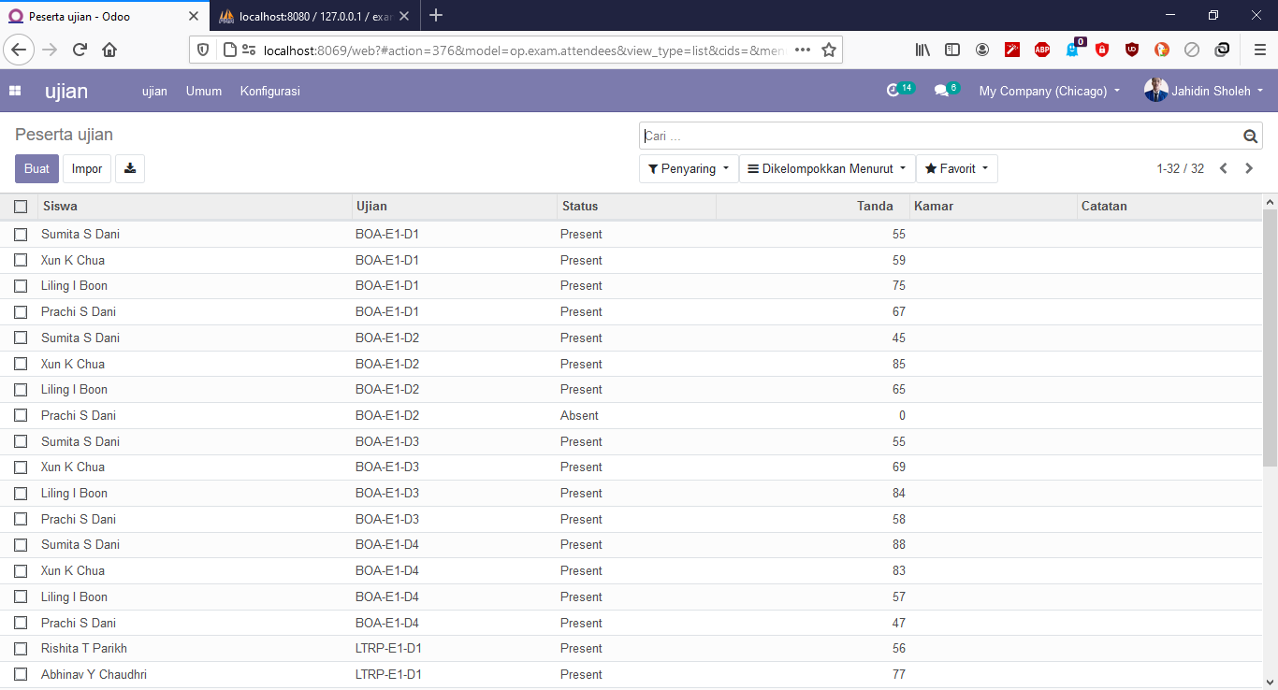

1. Template Hasil

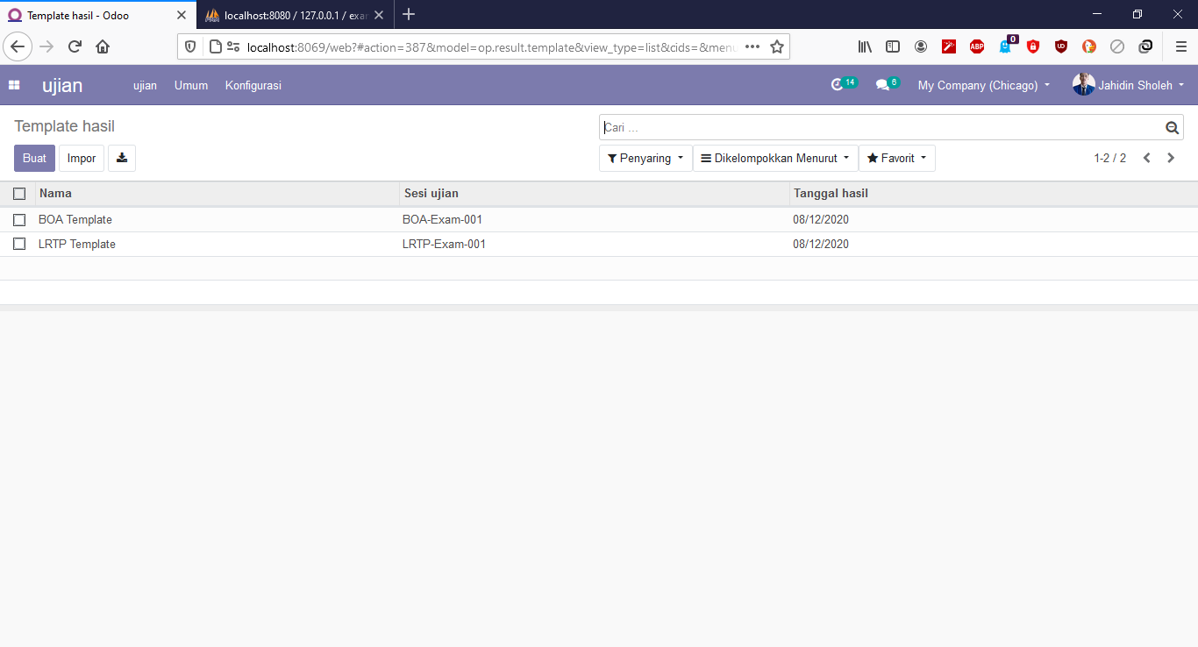

1. MarkSheet Register

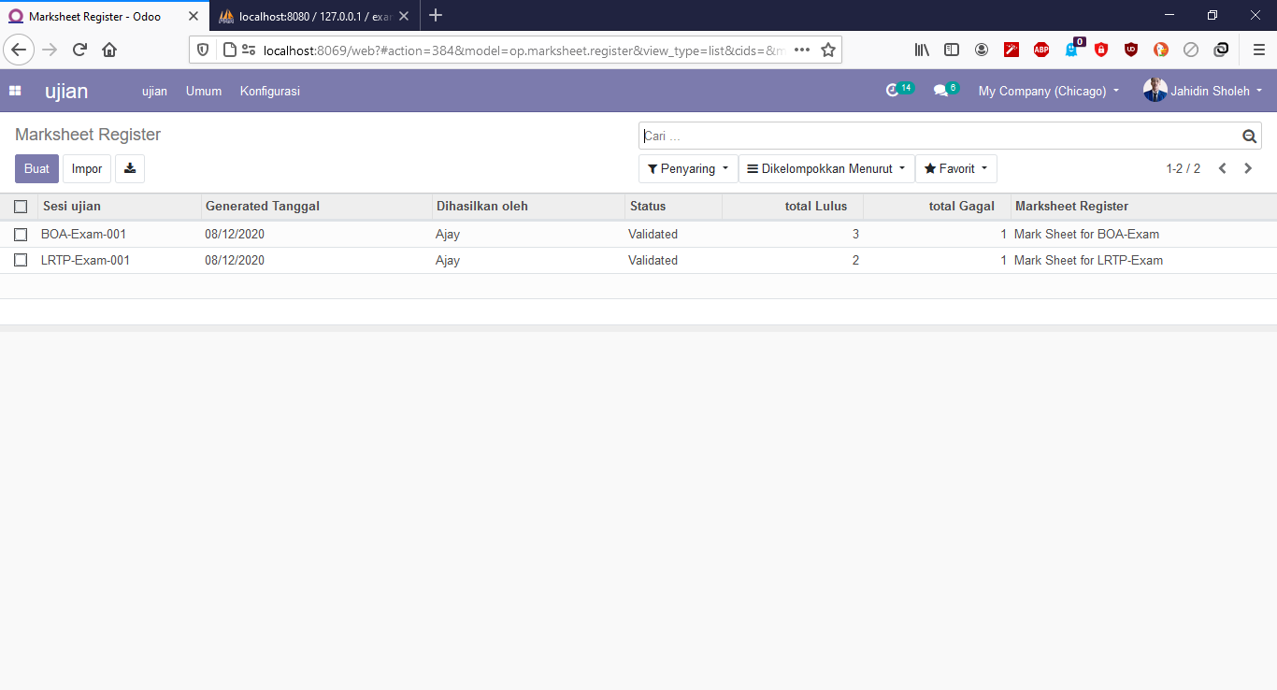

1. Mareksheet Garis

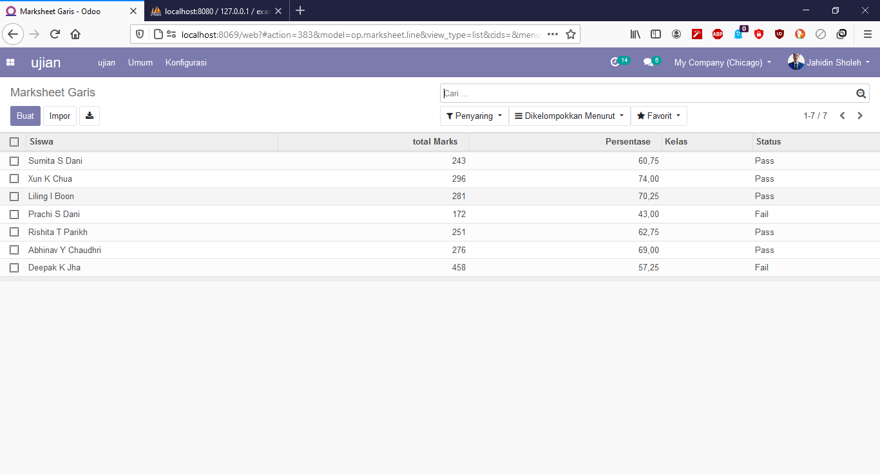

1. Garis hasil

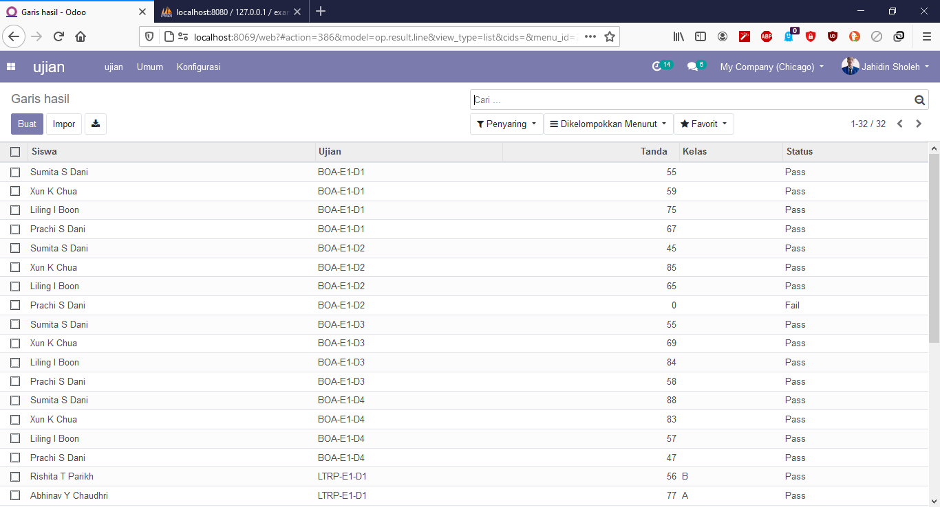

1. Umum

Menu umum Mampu bersangkutan menu lainnya dan memiliki satu table yaitu

1. Tiket balai Mahasiswa

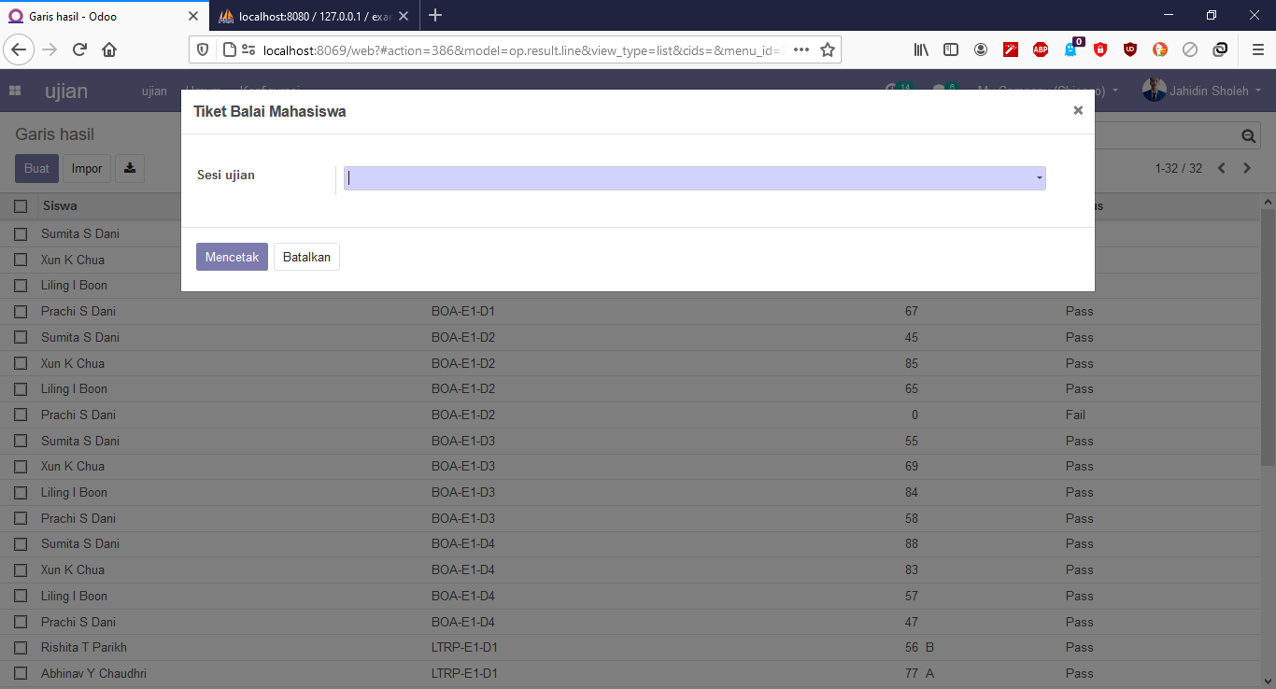

3. Konfigurasi

Memiliki 3 tabel

1. Jenis Ujian

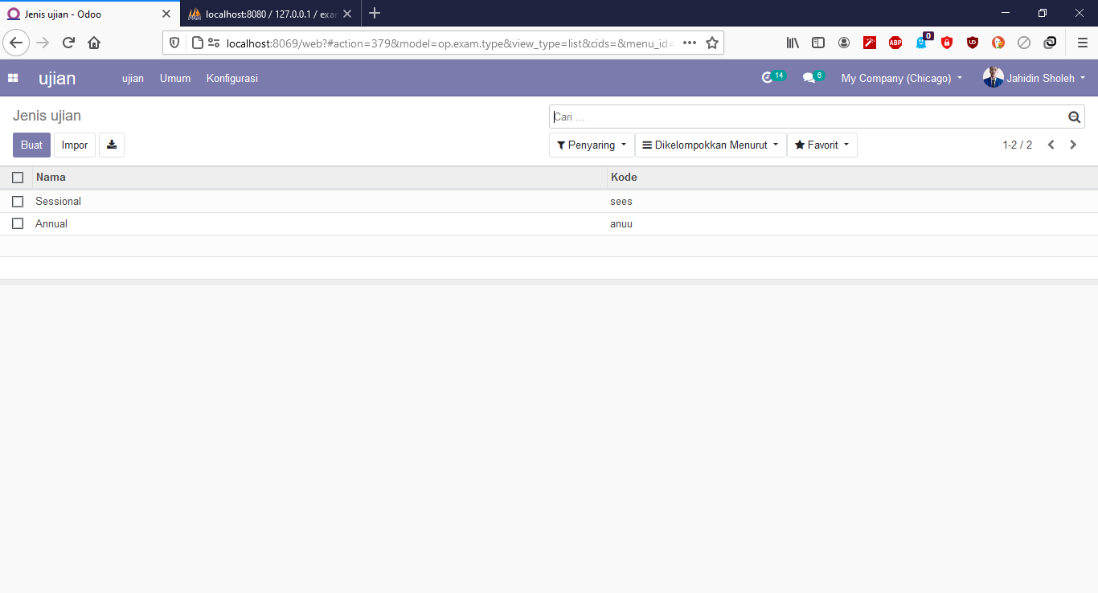

1. Kamar Ujian

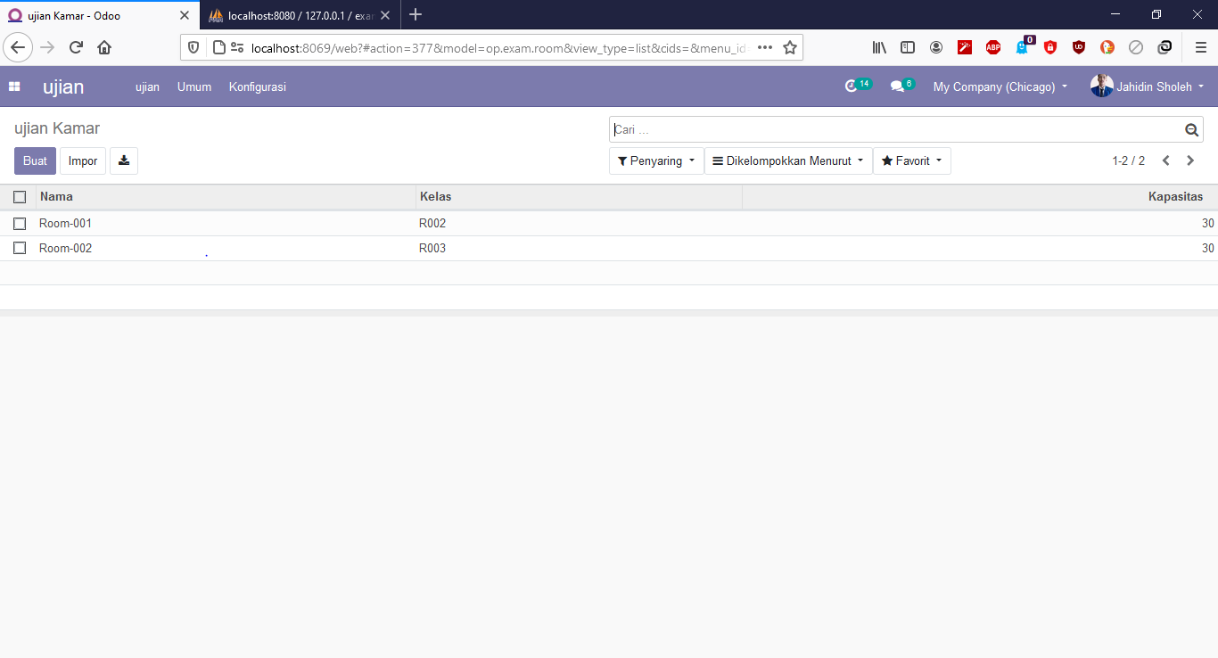

1. Konfigurasi Kelas

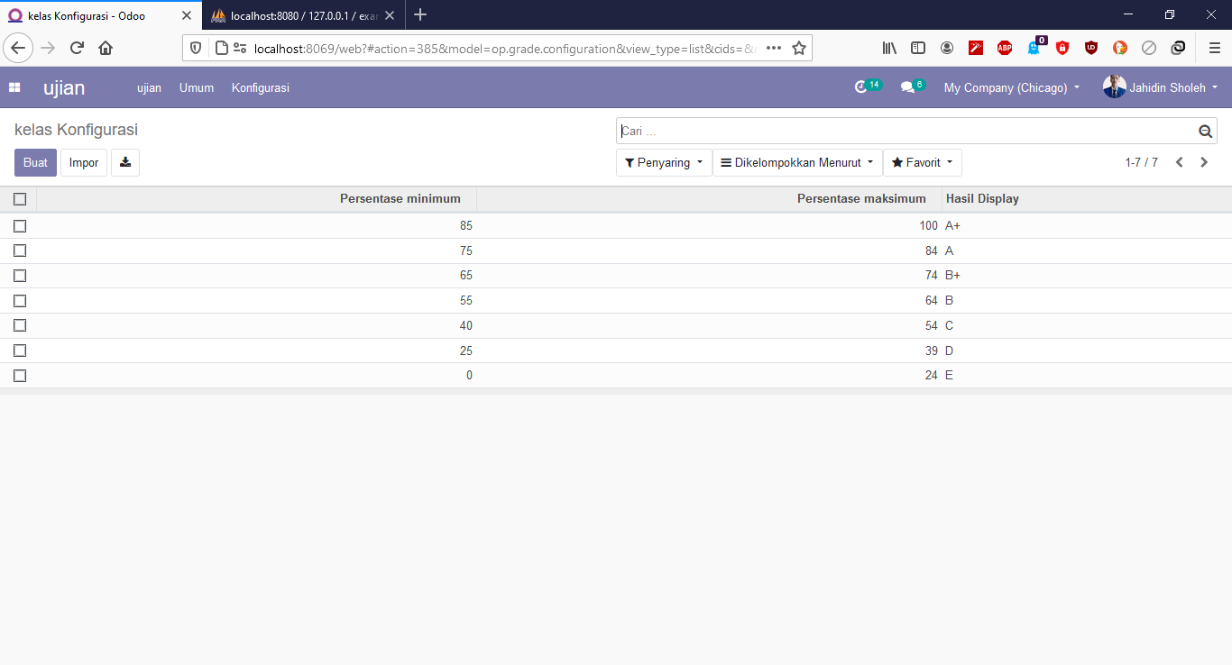

**LIBRARY**

Fungsi dari Sistem Manajemen Perpustakaan Terpadu membantu memelihara Manajemen Buku dengan mengontrol fungsi-fungsi seperti penerbitan buku, penerimaan buku untuk mahasiswa dan fakultas, memicu kutipan pembelian untuk buku-buku yang tidak tersedia di perpustakaan dan memantau aktivitas menggunakan kartu perpustakaan berbasis barcode.

Untuk proses pembuatan Open Educat Perpustakaan. Yang pertama kelola semua detail untuk buku seperti penulis, penerbit, kode ISBN & detail lainnya. Anda dapat melihat gerakan & permintaan terkait itu. Anda dapat membuat unit buku untuk mengelola detail untuk setiap salinan buku. Pengguna dapat mengajukan permintaan untuk mendapatkan buku. Jika buku tidak ada di perpustakaan Anda dapat membuat permintaan pembelian. Anda dapat mengelola penulis dengan bukunya & detail lainnya. Anda dapat mengelola penerbit dengan buku & detail lainnya.

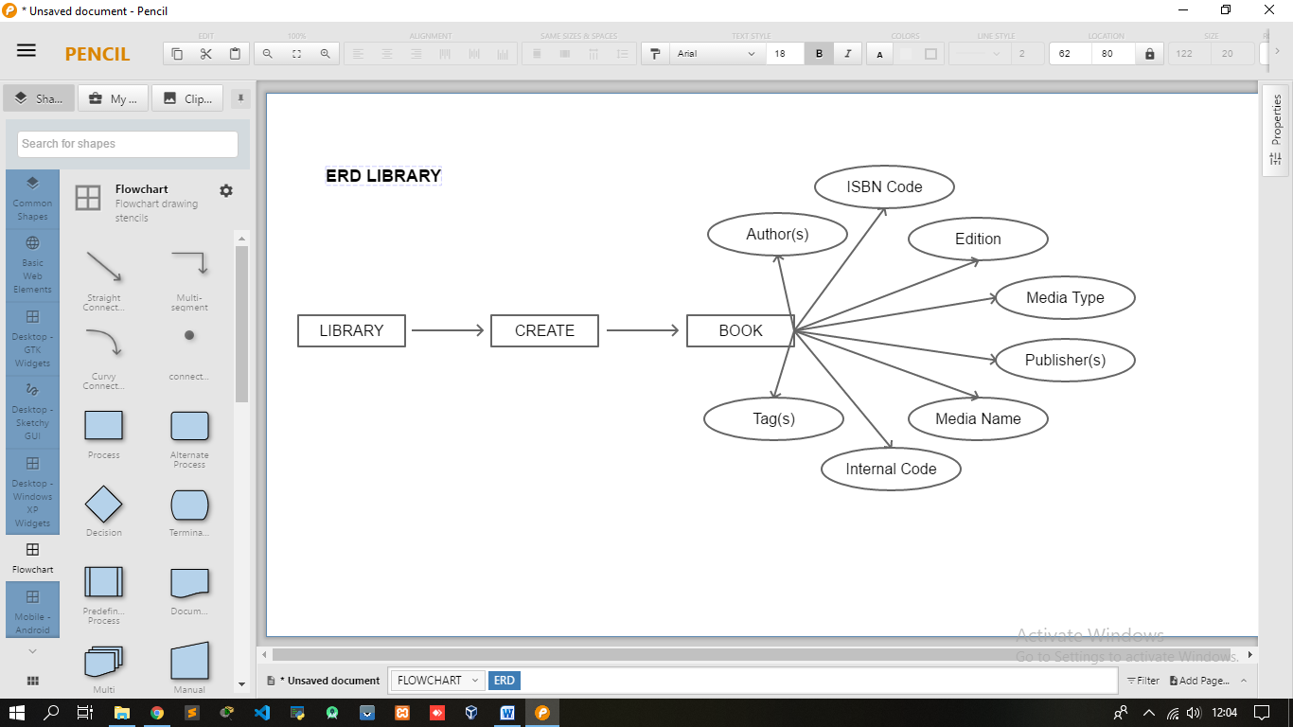

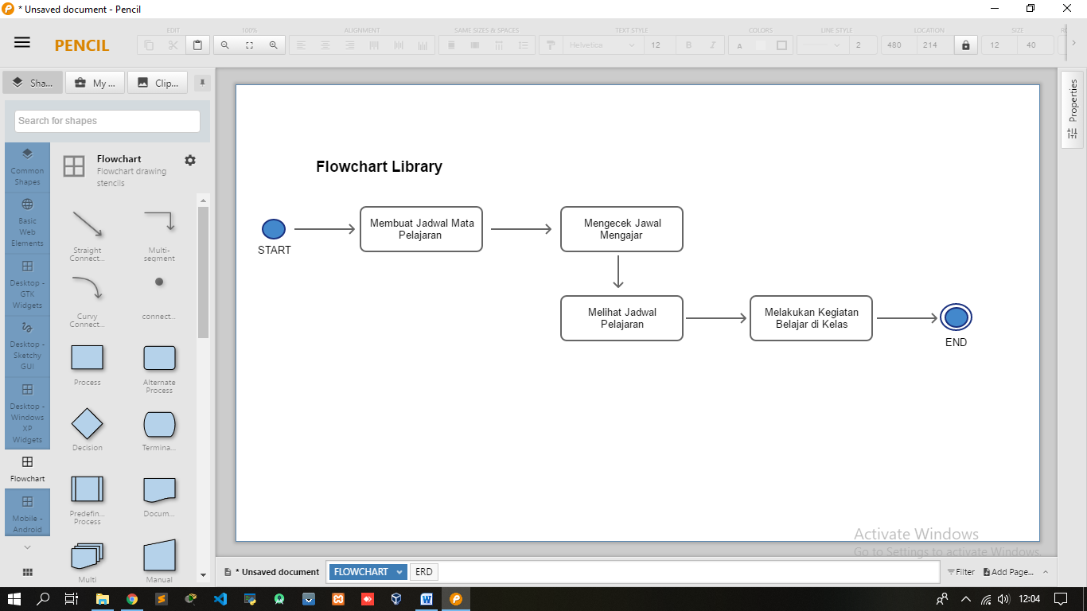

**TIMETABLES**

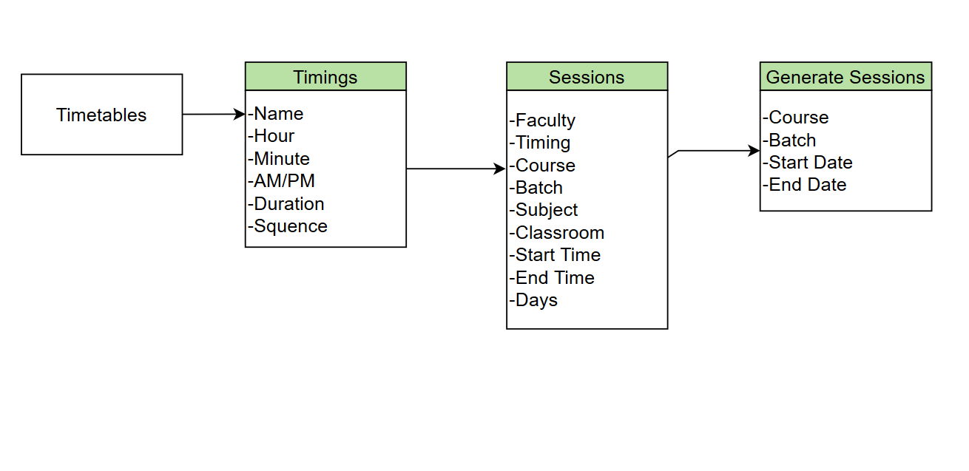

KESIMPULAN

Penggunaan ERP ODOO sangat membantu ,dan memberikan banyak manfaat pada sekolah/institusi dan pengguna lain yg membutuhkan karena mempermudah dalam menyelesaikan pekerjaan.

Kustomisasi diterapkan untuk membuat laporan pada murid, guru, kelas dan mata pelajaran dll. Sehingga dapat lebihmudah untuk mengelola data dan memanage laporan dan data secara lebih efektifdan efisien. Karena data yang sudah saling terintegrasi secara baik dan mudah dimonitoring.